**Entity Creator How to Use**

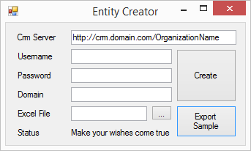

**Export Sample:** Uygulamada kullanılabilecek excel dosyasının doldurulmuş bir örneğini, uygulamanın bulunduğu dizine çıkartır.

**Create:** Organizasyon ismiyle birlikte tam CRM adresi, domain, kullanıcı adı ve şifresi kullanılarak açılan bağlantı üzerinden, verilen excelde bulunan varlık ve alanları açılmaya başlar. Bir çağrıda bir varlık yaratılabilir.

Exceldeki ilk satır, oluşturulacak Entity ile ilgili bilgilerin bulunduğu satırdır;

|  |  |  |
| --- | --- | --- |
| **DisplayName** | **Description** | **DisplayNamePlural** |
| Entity’nin görünen adı | Entity’e ait açıklama alanı | Entity’nin görünen çoğul adı |

Exceldeki takip eden satırlar, açılacak alanlara ait bilgilerin bulunduğu satırlardır;

|  |  |  |  |
| --- | --- | --- | --- |
| **DisplayName** | **Description** | **AttributeType** | **LookupEntityLogicalName** |
| Alanın görünen adı | Alanın açıklaması | Açılacak alanın türü (Liste aşağıdadır) | Lookup alanı ise hangi Lookup’a referans verileceği |

|  |  |  |  |
| --- | --- | --- | --- |
| **OptionSetList** | **GlobalOptionSetListLogicalName** | **MinValue** | **MaxValue** |
| Noktalı virgülle ayrılmış OptionSet değerleri | Alan GlobalOptionSet ise, referansının mantıksal ismi. (Eğer yoksa yaratılır.) | int ve decimal için en düşük değer | int, decimal, string ve multiline için en uzun değer |

**AttributeType Listesi**; string, int, decimal, OptionSet, GlobalOptionSet, bool, Money, DateTime, Lookup, GlobalOptionSet, Multiline

Uygulama çalışmayı tamamladığında eğer hata yada uyarı oluştuysa, yine aynı dizinde errorLog.txt ve/veya warningLog.txt isimlerinde olmak üzere dosya(lar) oluşturur.